Marruecos Místico  
  
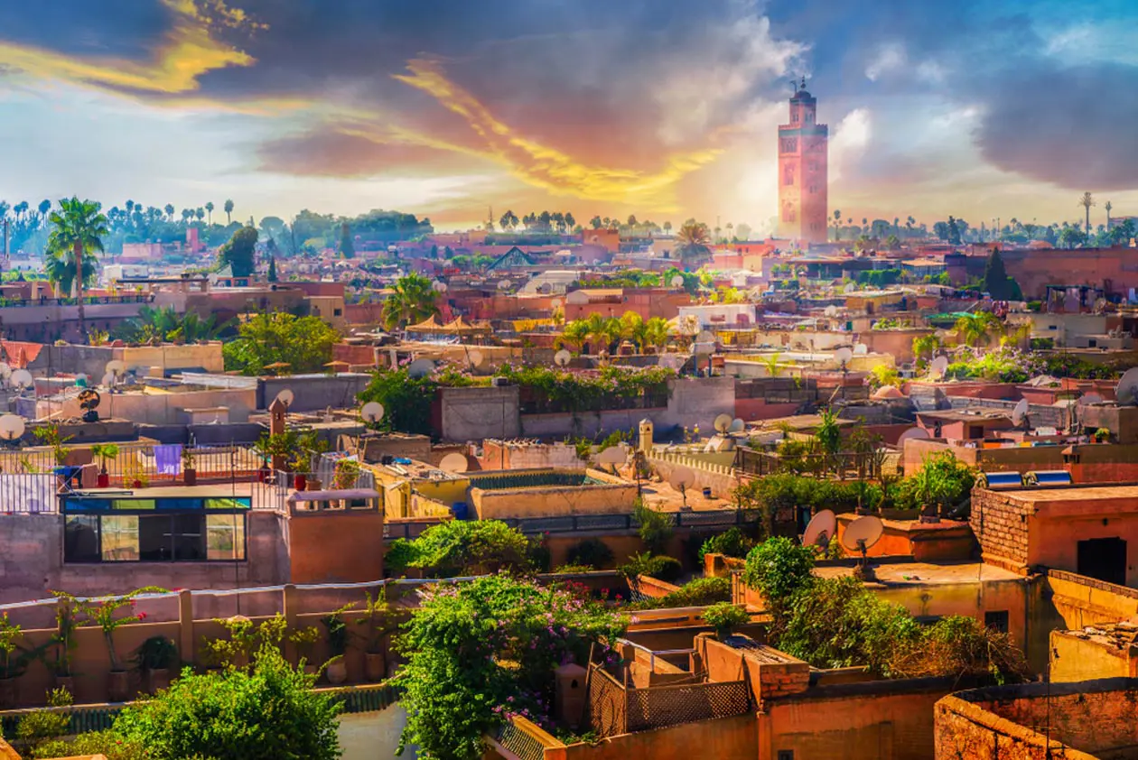

**Salidas  
May 2 - 9 - 16 - 23 - 30** 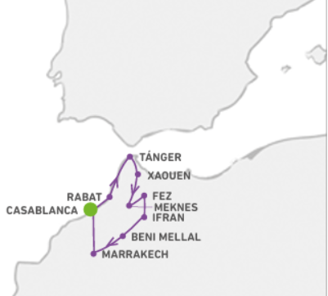

**Jul 4 - 11 - 18 - 25**

**Ago 1 - 8 - 15 - 22 - 29**

**Sep 5 - 12 - 19 - 26**

**Oct 3 - 10 - 17 - 24 - 31**

**Nov 7 - 14 - 21 - 28**

***Mayo y octubre aplica suplemento por temporada alta***

**Sitios a visitar**

* Casablanca
* Tánger
* Fez
* Marrakech

**Día 1º: (viernes) AMÉRICA - CASABLANCA**

Salida de su ciudad de origen con destino a Casablanca. Noche a bordo.

**Día 2º: (sábado) CASABLANCA**

Llegada de su vuelo al aeropuerto de Casablanca. Asistencia, traslado al hotel. Cena y Alojamiento

**Día 3º: (domingo) CASABLANCA - RABAT - TÁNGER**

Desayuno. Visita panorámica de la ciudad: Boulevard de la Corniche, paseo marítimo y luego la carretera de la costa por donde se llega a Anfa, para terminar en el exterior de la gran mezquita de Hassan II (opcionalmente se podrá visitar el interior de esta) Salida hacia la ciudad imperial de Rabat, capital del Reino de Marruecos desde 1.912. La visita comienza por el Palacio Real “Dar el Makhzen” que alberga la mezquita de “Hombres de Fez”. Visita de la Kasbah de los Oudaias. Tiempo libre. Continuación a Tánger. Cena y alojamiento.

**Día 4º: (lunes) TÁNGER - XAOUEN - MEKNES - FEZ**

Desayuno. Visita de la medina y salida hacia las montañas del Rif donde se encuentra la bonita y famosa ciudad de Xaouen. Breve parada en esta población de casas blancas con puertas de color de un fuerte azul cobalto. Continuación hacia la ciudad imperial de Meknes. Visita de la ciudad de Mulay Ismail. Comenzamos por las murallas con sus magníficas puertas como Bab Manssur y continuación al estanque de Aghal con una superficie de cuatro hectáreas. Un corto paseo nos lleva a la ciudad imperial de Fez. Cena y alojamiento.

**Día 5º: (martes) FEZ**

Desayuno. Salida y visita para conocer Fez. Visita de las puertas doradas del Palacio Real construidas por los maestros en bronce. Visitaremos la antigua medina con su Medersa de Bou Anania, la fuente Nejjarine una de las más bellas de la medina, mezquita Karaouine que alberga uno de los principales centros culturales del Islám y es la sede de la Universidad de Fez y el mausoleo de Mulay Idriss. Nos detendremos en el famoso barrio de los curtidores, único en el mundo. Almuerzo, cena y alojamiento.

**Día 6º: (miércoles) FEZ - IFRAN - BENI MELLAL - MARRAKECH**

Desayuno. Salida atravesando las suaves montañas del medio Atlas hacia la pintoresca Ifrane con sus puntiagudos tejados de pizarra. Salida hacia la ciudad de Beni Mellal. Tiempo libre. Continuación a los fértiles valles de Marrakech. Cena y alojamiento.

**Día 7º: (jueves) MARRAKECH**

Desayuno. Visita de la ciudad que empieza por los jardines de la Menara, parque de 14 hectáreas en cuyo centro se encuentra un inmenso estanque del siglo XII. El majestuoso minarete de la Koutoubia torre gemela de la Giralda de Sevilla. Continuación al palacio Bahía ejemplo del medievo musulmán donde destaca la sala de embajadores con su techo en forma de barco invertido. La visita termina en un lugar mágico: la plaza de Jemaa el F´na (asamblea del pueblo), declarada patrimonio de la Humanidad. Tarde libre. Cena y alojamiento.

**Día 8º: (viernes) MARRAKECH**

Desayuno. Día libre. Situada en el centro del país es la más importante de las ciudades imperiales. Podrán realizar diferentes excursiones facultativas como el Valle de Ourika o Essaouira. En la noche Marrakech es mágica, suntuosos restaurantes, modernas discotecas y como no el eterno espectáculo de “La Carrera de la Pólvora” en el restaurante Chez Ali. Cena y alojamiento.

**Día 9º: (Sábado) MARRAKECH o CASABLANCA - AEROPUERTO**

Desayuno. A la hora indicada traslado al aeropuerto de Marrakech o Casablanca para embarcar en el vuelo de salida y FIN DEL VIAJE.

|  |  |
| --- | --- |
| **Hoteles previstos o similares** | |
| **Ciudad** | **Categoría 4\*** |
| CASABLANCA | OUM PALACE**** / KENZI BASMA**** / MOGADOR MARINA**** |
| TANGER | DIXIL**** / KENZI SOLAZUR**** |
| FEZ | MENZEH ZALAG CITY CENTER**** / MENZEH ZALAGH SKY**** / ROYAL MIRAGE**** |
| MARRAKECH | NASSIM**** / PALM MENARA**** / BLUE SEA LE PRINTEMPS**** / MERIEM**** |

**Costos**  
Costo desde por persona base doble   
$1,057.00 usd   
  
Mayo a octubre suplemento costo desde por persona base doble   
$1,065.00 usd

**Incluye**

* 9 dias de viaje
* Traslado de llegada y salida (Apto. - Htl - Apto.)
* Alojamiento con desayuno buffet
* Guía acompañante de habla hispana
* Visita con guía local en Casablanca, Rabat, Tánger, Meknes, Fez y Marrakech.
* 7 cenas y 1 almuerzo (sin bebidas)
* Entrada Medersa en Fez y Palacio Bahía en Marrakech.
* Seguro de asistencia en viaje.
* Mochila

**No incluye**

* Ninguna comida que no esté indicada en el itinerario
* Propinas.
* Gastos de índole personal.

**NOTAS**

En caso de que la llegada sea posterior a las 19:00, la cena del primer día no está incluida.

Los almuerzos o cenas podrán ser en hoteles o restaurantes indistintamente (bebidas no incluidas)

El orden del itinerario puede ser modificado sin previo aviso, así como el orden de las visitas, manteniéndose íntegramente el programa de visitas y excursiones.

Excursiones y comidas no especificadas (Consultar programa “Experiencias”).

Consultar suplemento cenas 24 y 31/12 y condiciones de obligatoriedad o no.